G-Sync

# Inhoudsopgave

1. Screen tearing
2. V-Sync
3. Free-Sync
4. G-Sync

# Screen tearing

## Hoe komt Screen tearing?

Screen tearing komt doordat het scherm niet gelijk loopt met de videokaart van de computer, dit kom vooral omdat een scherm meestal een lagere refresh rate dan de videokaart **frames per second** heeft.

Veel mensen zien het niet eens, maar het komt voor op heel veel systemen, en niet alleen op computers. Het komt ook niet alleen op spellen voor maar ook tijdens de dagelijkse dingen zoals Youtube, alleen hier is het minder voorkomend.

## Wat is Screen tearing?

Waardoor het word veroorzaakt weten we, maar wat is het en hoe ziet het eruit?

Screen tearing zijn verschillende frames die elkaar overlappen doordat de videokaart alweer bezig is met de volgende frame terwijl het scherm nog niet klaar is, hierdoor krijgt het scherm het wel binnen, maar alleen half. Hierdoor ontstaat er dus een scheef beeld mits er dus een bewegend beeld is (wat Screen tearing veroorzaakt)

Dit is hoe Screen tearing eruit ziet:

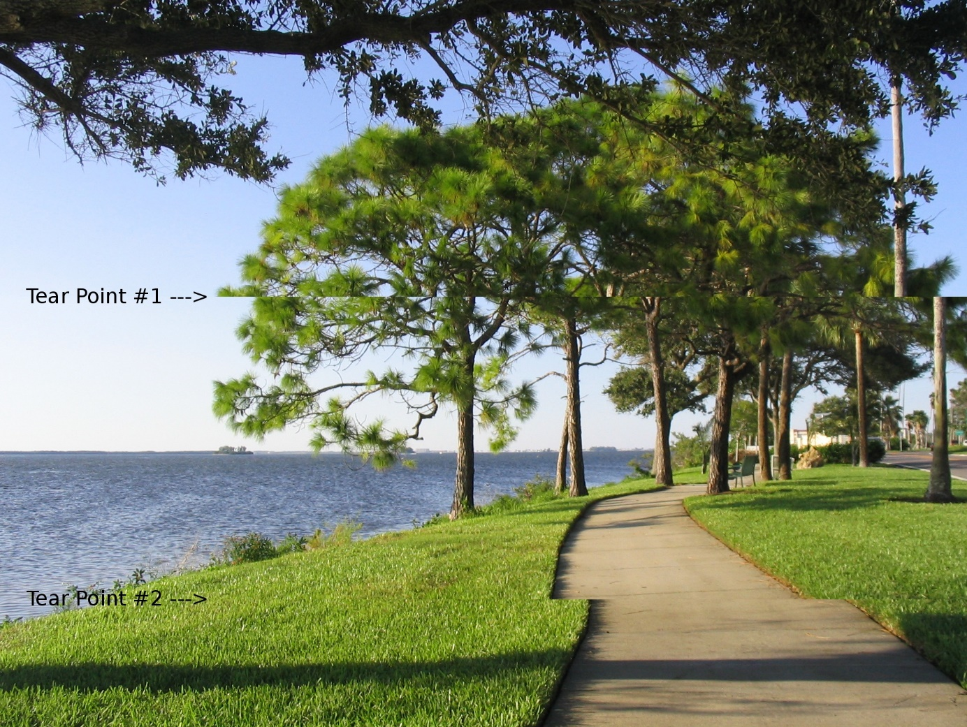

Probeer je dus voor te stellen, dat als je de hele tijd dit soort frames ziet dat dit best storend kan zijn.

# V-Sync

## Wat is V-Sync en wat doet het?

V-Sync staat voor Vertical synchronization, dit zorgt ervoor dat de videokaart niets mag doen totdat er door het scherm een signaal wordt gestuurd dat de nieuwe frame ontvangen kan worden.

Dit zorgt er echter wel voor dat er een gelimiteerde frames per second is omdat het scherm aangeeft tot hoeveel frames per second het aankan, dit hindert veel PC-gamers omdat zij dan niet de ware frames per second krijgen die hun computer wel aankan. Dit kan verholpen worden door een scherm te kopen die een hogere refresh rate heeft.

Een voorbeeld hiervan is:

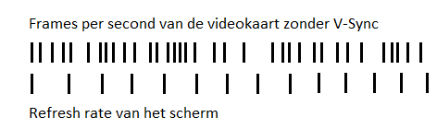

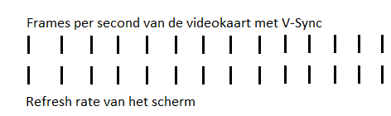

Alle frames tussen de Refresh rate zijn verdwenen omdat de videokaart dus word gelimiteerd.

Maar er zit ook een nadeel aan V-Sync, dit houd in dat als de frames per seconde van de videokaart lager word dan de refresh rate van het scherm krijg je dus schokken omdat er misschien voor elke 60 keer dat het scherm refresht kan de videokaart er maar 45 geven, en doordat de videokaart moet wachten met het geven van de frames, kan het dus zijn dat je 3 frames overslaat, dus dat krijg je een korte periode waarin je eigenlijk vaststaan dit word ook wel stuttering genoemd. Een oplossing hiervan door de videokaart maker NVIDIA is Adaptive V-Sync.

## Wat doet Adaptive V-Sync?

Deze technologie is gecreëerd door de videokaart maker NVIDIA en het doet ongeveer hetzelfde als V-Sync alleen hierbij controleert het of de frames per seconde hetzelfde is als de refresh rate van het scherm, als dit zo is zet het V-Sync aan, is dit niet zo dan zet het V-Sync uit. Dit zou ervoor moeten zorgen dat het stutter effect verminderd word en dus de ervaring beter word.

# Free-Sync

## Wat is Free-Sync en wat doet het?

Free-Sync is een software gecreëerd door de computer componenten maker AMD deze software zorgt er voor dat er sowieso een frame van de videokaart gelijk loopt met het scherm deze technologie is wel alleen beschikbaar voor computer gebruikers, sinds dit een softwarematige technologie is. Deze technologie zorgt er dus voor dat de gebruiker zijn/haar frames per second behoud zonder dat er Screen tearing in plaats vind, hiermee kan de gebruiker nog steeds genieten van de “raw-power” van een computer, maar geen screen tearing voor zijn/haar kiezen krijgen.

Voorbeeld van Free-Sync:

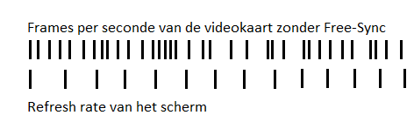

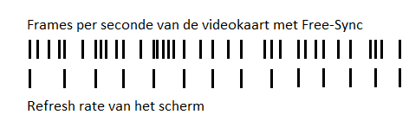

Op het eerste gezicht is het misschien slecht te zien, maar als je goed kijkt zie je dat de videokaart nu met de refresh rate van het scherm gelijk loopt zonder frames per seconde te verliezen.

# G-Sync

## Wat is G-Sync en wat doet het?

G-Sync is een technologie gemaakt door de videokaart maker NVIDIA deze technologie werkt hetzelfde als Free-Sync maar in plaats van de frames per seconde gelijk te maken met de refresh rate word de refresh rate gelijk gemaakt met de frames per seconde. Deze technologie heeft geen software maar hardware, het kan daarom ook maar met een speciale chip op bepaalde schermen, maar dit is wel beter geoptimaliseerd en ziet er veel beter uit dan Free-Sync tevens ook veel duurder.

Een voorbeeld van G-Sync:

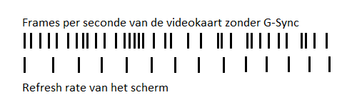

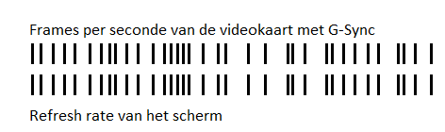

Zo zie je dus dat deze technologie het scherm gelijk zet met de frames per seconde van de videokaart, maar hiervoor heb je dus wel een scherm nodig die een hoge refresh rate hebben. Deze technologie werd eerst zonder scherm verkocht maar gelukkig heb je nu ingebouwde vanuit de fabriek, wat het dus een stuk makkelijker en goedkoper maak.

|  |  |  |
| --- | --- | --- |
| Dit | Is | Een |
| Mooie | Tabel | Maar |
| Hij | Is | Alleen |
| Voor | Meneer | Lagrand |
|  |  |  |
|  |  |  |
|  |  |  |
|  |  |  |